Tema: Proljeće

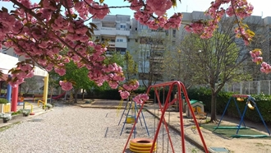
Kada dođe proljeće trebamo uživati u ljepotama prirode!
Ove srijede 22. travnja obilježava se Međunarodni dan planeta Zemlje, to je idealna prilika da s djecom provedete zabavan osviješten tjedan. Djeca uče po modelu pa će navike poput recikliranja ili zatvaranja slavine tijekom pranja zubi preuzeti od roditelja. No svijest o važnosti očuvanja Zemlje kod djece možete razviti i kroz raznorazne zabavne aktivnosti.

Kako bi ste se dobro zabavili i bili kreativni tijekom ovog nenadanog odmora (bez obzira nalazite li se u selu ili gradu), nudimo vam pregršt raznolikih i zanimljivih ideja.

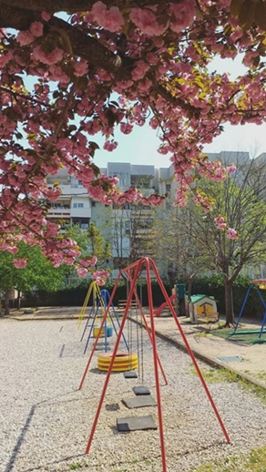
MALI CVIJET

Mali cvijet u vrtu čeka.
Koga on to čeka da mu dođe izdaleka?
Mali leptirić doletio je lako
na cvjetiću se ljuljao tako.
Ljuljao, ljuljao i odletio...
Je li naše cvijeće sada samo?
O, ne! Tko to stiže izdaleka
koga cvjetić već odavno čeka?

Mala pčela doletjela je lako
na cvjetiću se ljuljala tako.
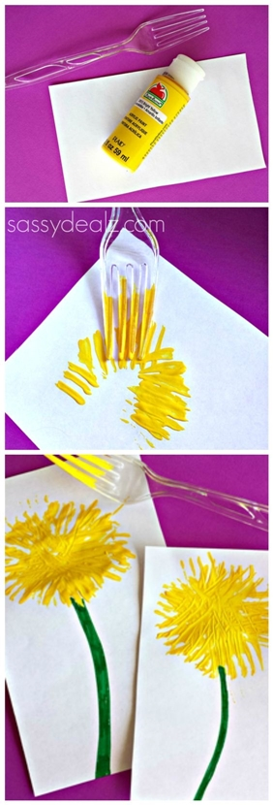
Ljuljala, ljuljala i odletjela...
Je li naše cvijeće sada samo?
O, ne! Tko to stiže izdaleka
koga cvjetić već odavna čeka?
Mala bubamara doletjela je lako
na cvjetiću se ljuljala tako.
Ljuljala, ljuljala i odletjela...
Je li naše cvijeće sada samo?
O, ne! Tko to stiže izdaleka
koga cvjetić već odavna čeka?
Drago sunce stiže izdaleka,
njega cvjetić već odavno čeka.
I sunce ga grije, grije, mazi, grije...
A kada sunca više nije
naš cvjetić se sklopi i snije.

Priču možete nastaviti izmišljanjem novih likova...

Predložite djetetu da nacrta cvijet. Kako bi sve bilo zabavnije pripremite im materijale koji će ih zainteresirati, mi vam predlažemo vilica, papir i tempere. Sve ostalo je na dječjoj mašti i volji.
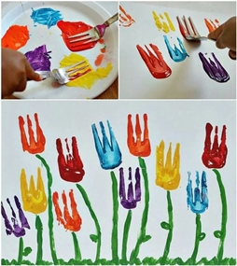
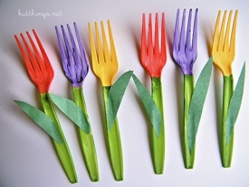

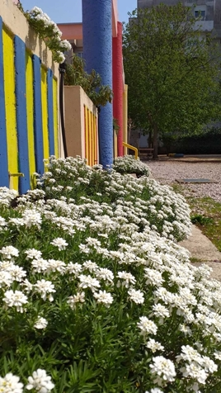

Djeci treba objasniti da su i biljke žive te da rastu. Nema boljeg načina da to shvate nego da zajedno posadite biljku.

Srećom, travanj je i mjesec sadnje pa će dijete vrlo brzo vidjeti rezultate. Ako imate vrt možete posaditi neko povrće ili cvijeć. Ako živite u stanu sadnju organizirajte na balkonu, tamo će uspjeti i cherry rajčice, jagode i cvijeće.

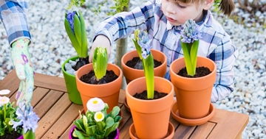

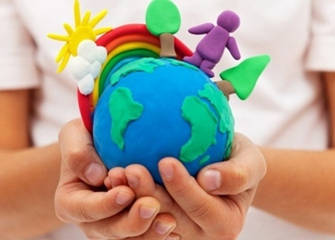
Na dan planeta Zemlje, napravite Zemlju od tijesta ili plastelina.
Ako je dijete dobar crtač ili uživa u slikanju, nacrtajte našu kuglu. Plastelin je također uvijek dobro i zabavno rješenje, a možete se i malo poigrati balonima i vodenim bojama ili temperama.
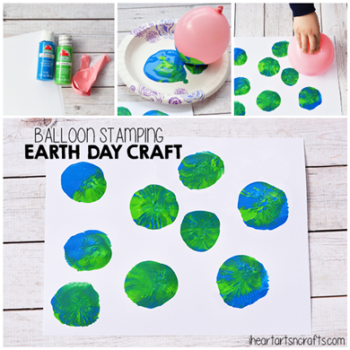
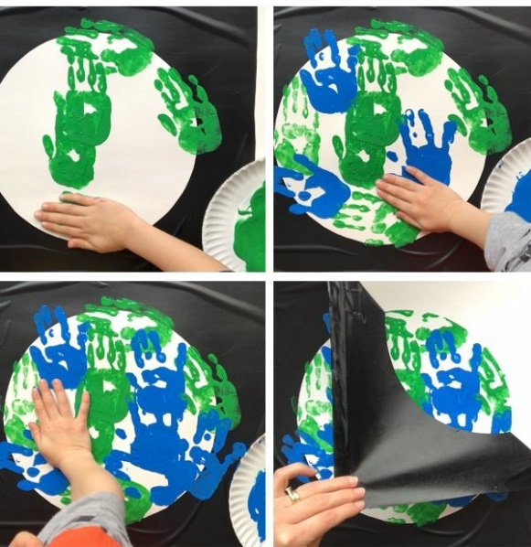

Dijete koje od ranih dana odlazi u šume, planine, kraj rijeka i jezera rano počinje osjećati povezanost s prirodom te se uči brinuti o njoj.
Prilikom šetnji prirodom zadajte djetetu jednostavne zadatke poput skupljanja zanimljivih kamenčića, lišća ili traženja zanimljivog cvijeća, branje plodova iz vrta...
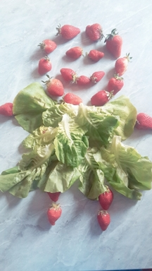
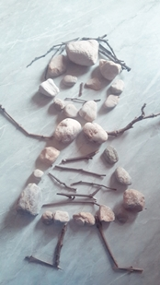
Od skupljenih kamenčića, lišća, cvijeća... možemo napraviti malog robota, vilu, patuljka ili nekog drugog omiljenog lika.

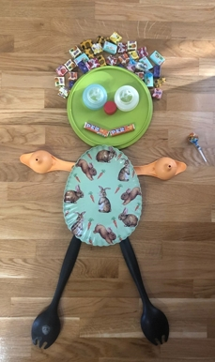
Uvijek ima stvari koje vam više ne trebaju i koje treba baciti. Zašto djecu ne bi uključili u čišćenje? Ali na dobar i kreativan način.
Prvo ste vi na redu, sve što vam ne treba stavite na jednu hrpu: stare novine,magazine i papire, plastične stvari i staru odjeću...Također i ovdje se možete poigrati te od starih stvari i onih koje više nisu u uporabi, napraviti zanimljive likove...
Nakon toga nađite tri košare ili kutije i označite ih: jednu za papir, drugu za plastiku, a treću za staru odjeću.
Igrajte košarku recikliranja i objasnite djetetu kako će se sve što ste bacili sada moću ponovo upotrijebiti te da se tako čuva planet Zemlja

